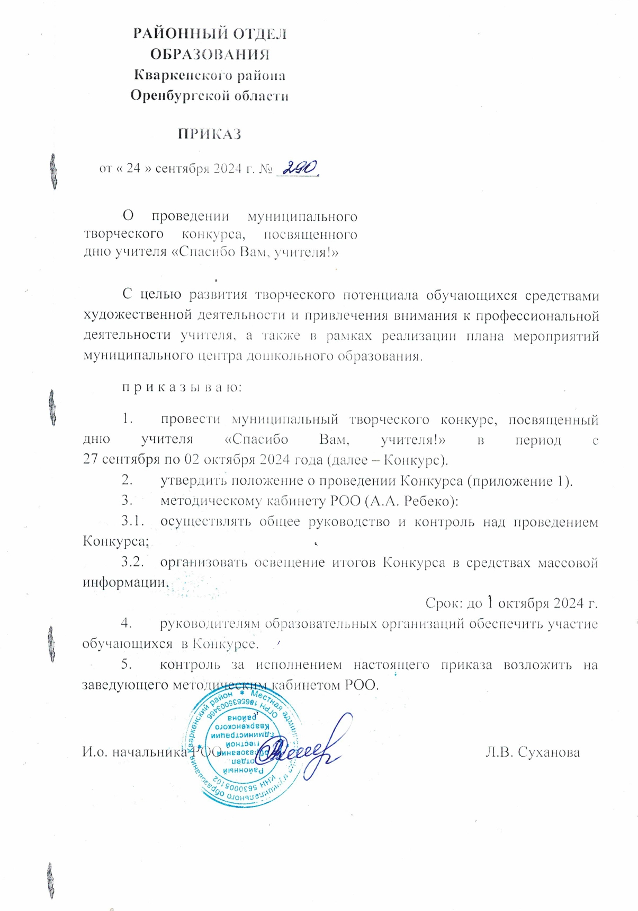

Утверждаю

И.о начальника РОО

________________Л.В. Суханова

ПОЛОЖЕНИЕ

о проведении муниципального творческого конкурса посвященного

дню учителя **«Спасибо Вам, учителя!»**

Конкурс ко Дню учителя - это творческий конкурс рисунков, открыток, поделок и видеопоздравлений.

Давайте поздравим наших учителей, подарим им букеты, сделаем для них открытки и подарки своими руками, нарисуем портреты любимых учителей.

Пусть они в этот день почувствуют, что мы их любим!

**Сроки проведения Конкурса:**

Прием работ с 24 сентября по 2 октября 2024 года

**Цель и Задачи Конкурса:**

Цель: развитие творческого потенциала обучающихся средствами художественной деятельности и привлечения внимания к профессиональной деятельности учителя.

Задачи:

- укрепление связей поколений, создание праздничной атмосферы;

- создание условий для самореализации детей;

- содействие развитию интеллектуально-творческого потенциала личности ребенка;

- воспитание в детях любви к творчеству, красоте, искусству.

**Участники конкурса:**

Конкурс рассчитан для обучающихся **от 10 до 14 лет (кому ещё не исполнилось 14 лет).**

Для участия в конкурсе необходимо:

- зарегистрироваться на мероприятие, регистрацию должен пройти сам обучающийся (не родитель!) предварительно создав личный кабинет на Едином портале государственных услуг (ЕГПУ);

- на сайте «Мероприятия Оренбургской области» подать заявку на участие в мероприятии используя свой логин и пароль от ЕГПу, пройдя по ссылке <https://events.edu.orb.ru/page/ACT_1ORG2400562409241110>;

- конкурсные материалы, **обязательно** с подписью работы присылать в МАУДО «Кваркенский ЦВР» по адресу с.Кваркено, ул. Строителей, д.8. Работы в электронном формате присылаются на почту ЦВР cvr.mudod@yandex.ru.

**Номинации конкурса:**

1. Номинация: «Подарок своими руками»

Декоративно – прикладное творчество. Декоративные работы могут быть выполнены в любой технике (аппликация, бисероплетение, тестопластика, вышивка, флористика, батик, витраж и т. д.) соответствующие тематике конкурса.

Требования к работам: Каждая работа должна иметь этикетку размером (3х6 см) где указано:

- название работы;

- номинация, техника исполнения;

- имя и фамилия автора (полностью);

- возраст (лет);

- фамилия, имя, отчество (полностью) педагога (куратора);

- наименование творческого объединения;

- наименование образовательного учреждения.

2. Номинация «Открытка своими руками»

На конкурс открыток ко Дню учителя принимаются открытки, сделанных своими руками.

Требования к работам: на конкурс предоставляются готовые рисунки, выполненные в любой технике исполнения (карандаш, гуашь, акварель, пастель, масло, темпера и др.) на листе (холсте) формат А-4, А-3. Каждая работа должна иметь этикетку (с лицевой стороны, в правом нижнем углу, не перекрывая формат рисунка) размером (3х6 см) где указано:

- название работы;

- номинация, техника исполнения;

- имя и фамилия автора (полностью);

- возраст (лет);

- фамилия, имя, отчество (полностью) педагога (куратора);

- наименование творческого объединения;

- наименование образовательного учреждения.

3. Номинация «Портрет любимого учителя»

На конкурс принимаются рисунки - портреты учителей в различных техниках. Требования к работам: на конкурс предоставляются готовые рисунки, выполненные в любой технике исполнения (карандаш, гуашь, акварель, пастель, масло, темпера и др.) на листе (холсте) формат А-4, А-3. Каждая работа должна иметь этикетку (с лицевой стороны, в правом нижнем углу, не перекрывая формат рисунка) размером (3х6 см) где указано:

- название работы;

- номинация, техника исполнения;

- имя и фамилия автора (полностью);

- возраст (лет);

- фамилия, имя, отчество (полностью) педагога (куратора);

- наименование творческого объединения;

- наименование образовательного учреждения.

4. Номинация "Видеоподарок"

На Конкурс предоставляется работа в виде видеоролика – поздравление ко Дню учителя.

Формат видеофайла mp4, avi, wmv. Длительность видеоролика не более 3 минут.

В начале работы должны быть указаны следующие сведения: образовательная организация, номинация, название работы, Ф.И.О. автора (полностью), класс, Ф.И.О. руководителя (полностью).

**Требования к оформлению работы:**

- Обязательна подпись работы, прикрепляем в правом нижнем углу (название работы, номинация, ФИ, возраст Наименование ОО, ФИО руководителя,) (Приложение 2);

- если работа выполнена в виде малой скульптурной формы, то обязательно размещается на устойчивой подставке.

**Оценка работ**

- Выполнение условий конкурса;

- Эстетичность оформления работы, а также выполнение требований к оформлению;

- Оригинальность выполнения и проявления творчества.

**Подведение итогов:**

Итоги подводятся по номинациям. Результаты 03.10.2024 на сайте МАУДО «Квакренский ЦВР» <https://mboudodcvrkv.ucoz.ru/>